Captura de pantalla (1 Home portabilidad equipo - 20241107172825):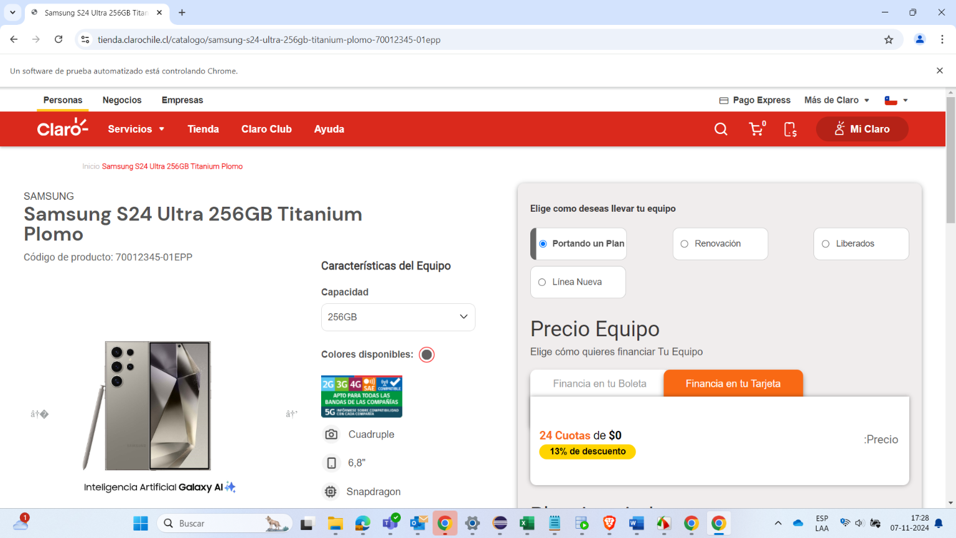

Captura de pantalla (2 Carrito de compras - 20241107172828):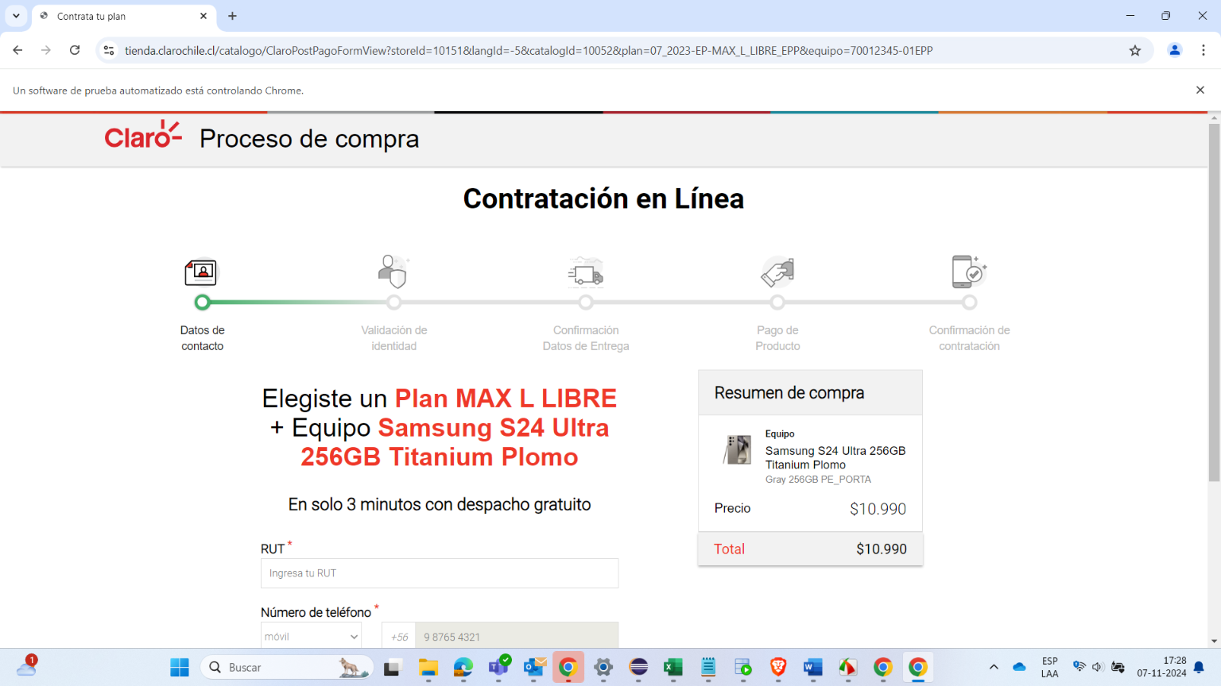

Captura de pantalla (3 Datos Formulario - 20241107172829):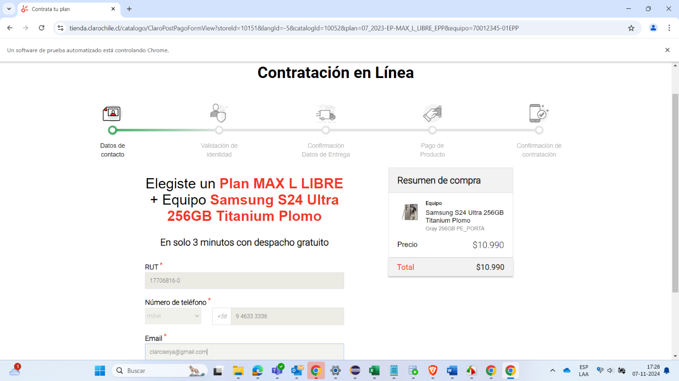

Captura de pantalla (4 Checkbox términos - 20241107172834):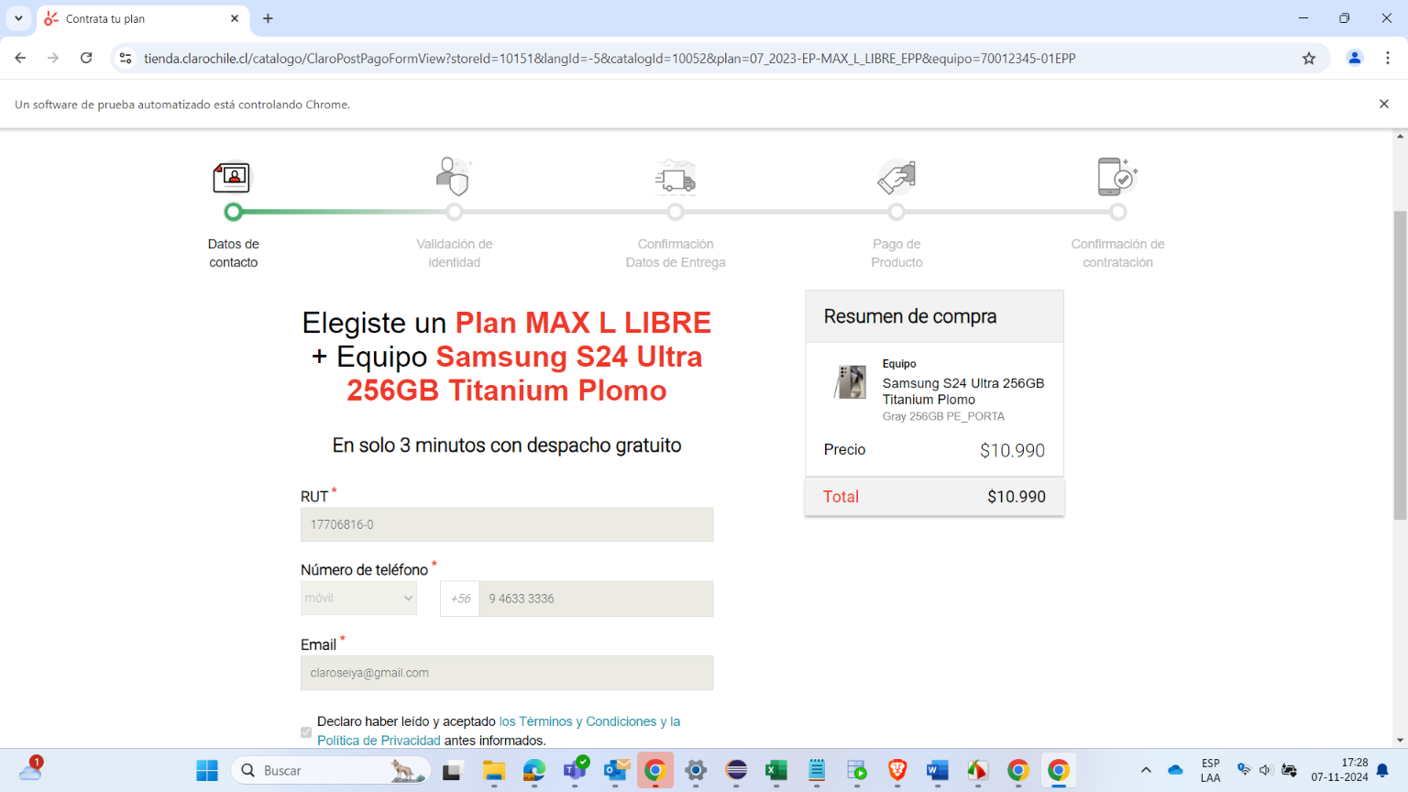

Captura de pantalla (5 Catálogo de planes - 20241107172837):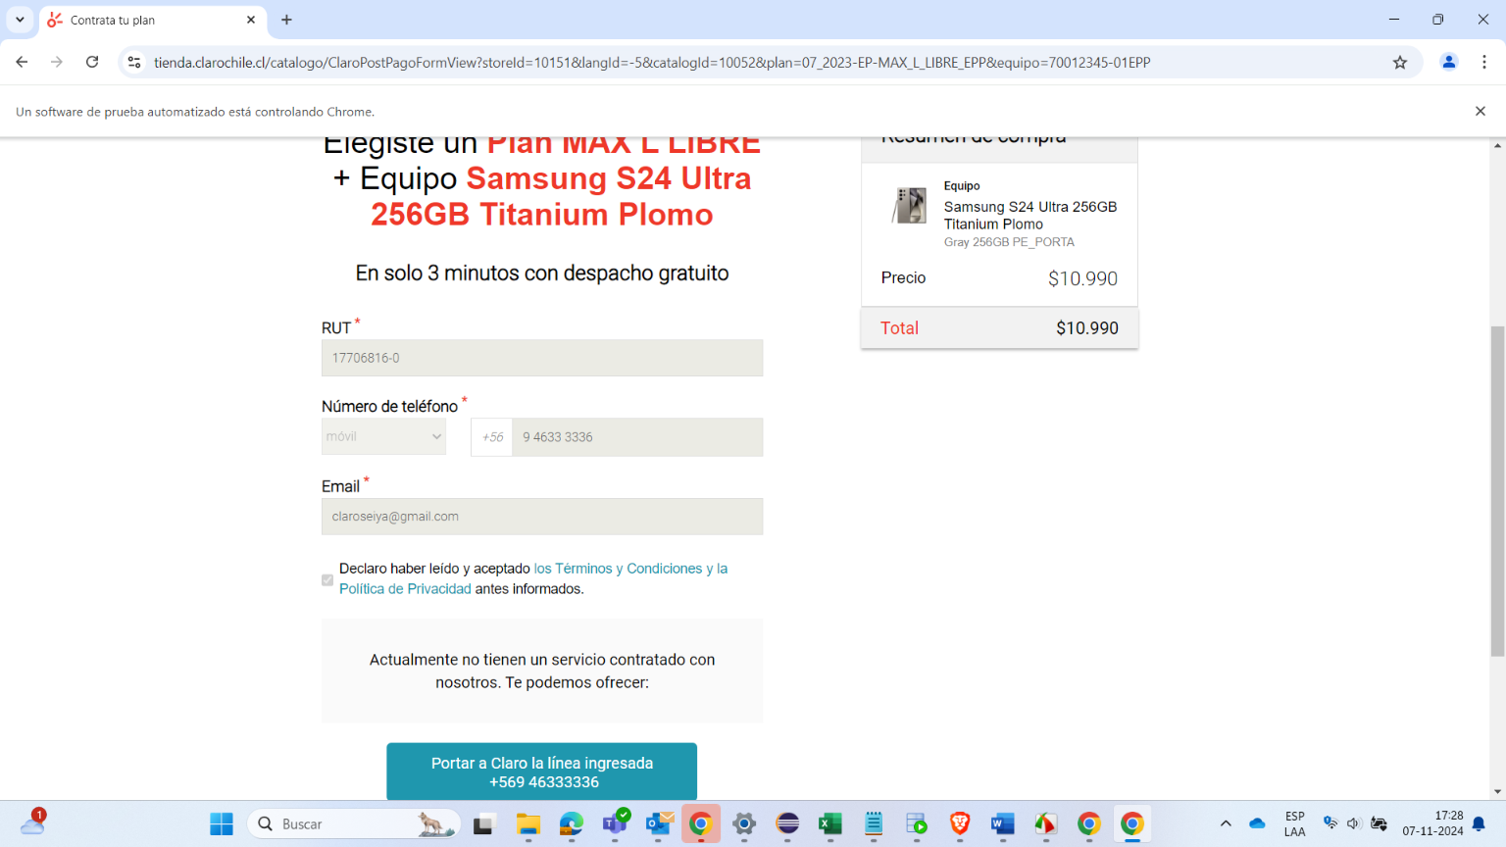

Captura de pantalla (8 Datos formulario 2 - 20241107172904):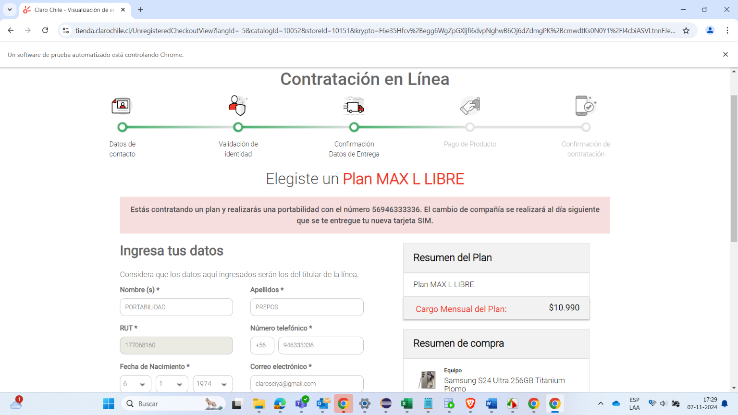

Captura de pantalla (9 Formulario 2 completo - 20241107172930):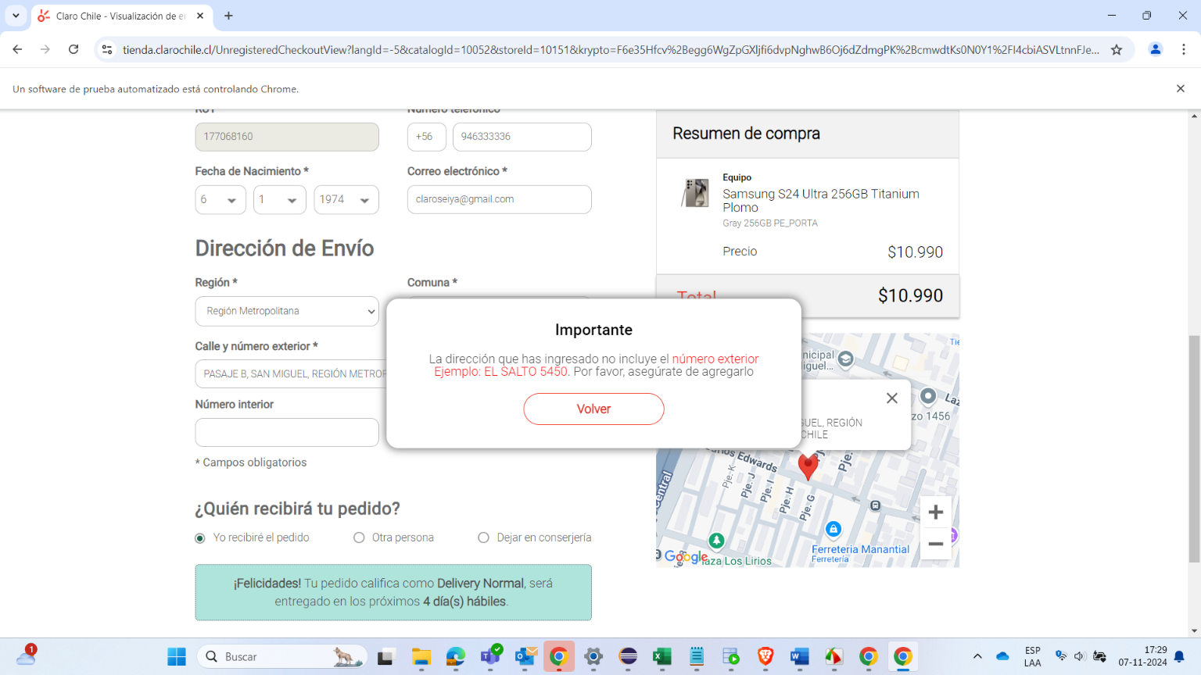

Captura de pantalla (1 Home portabilidad equipo - 20241107172954):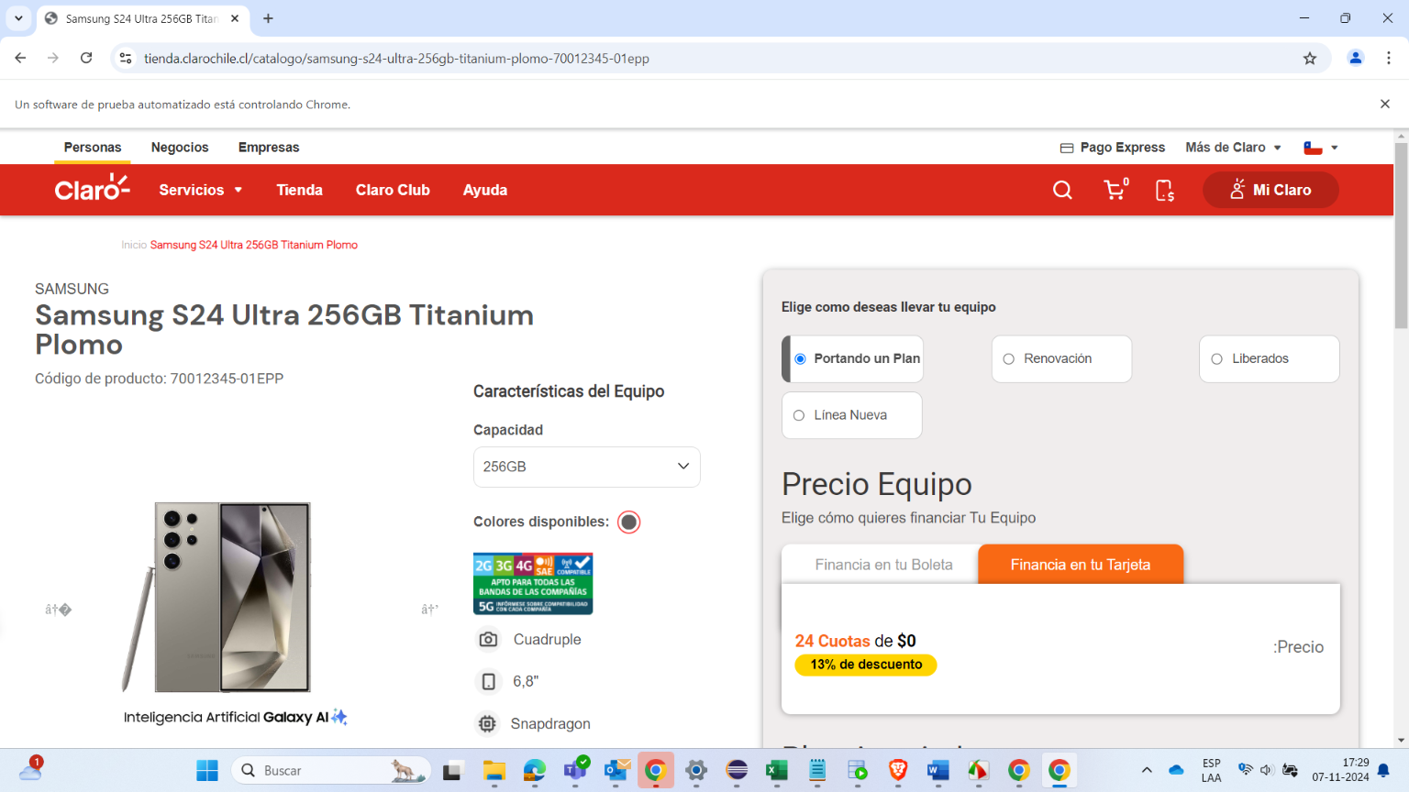

Captura de pantalla (2 Carrito de compras - 20241107172956):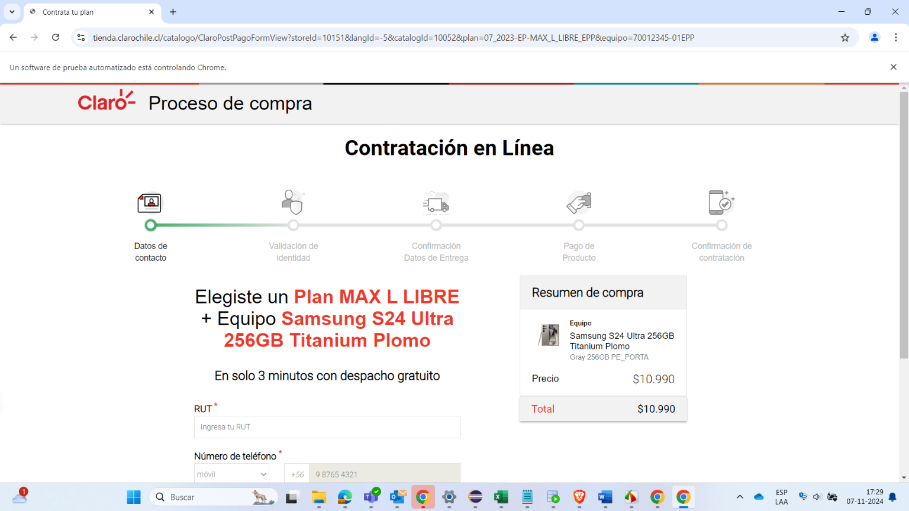

Captura de pantalla (3 Datos Formulario - 20241107172957):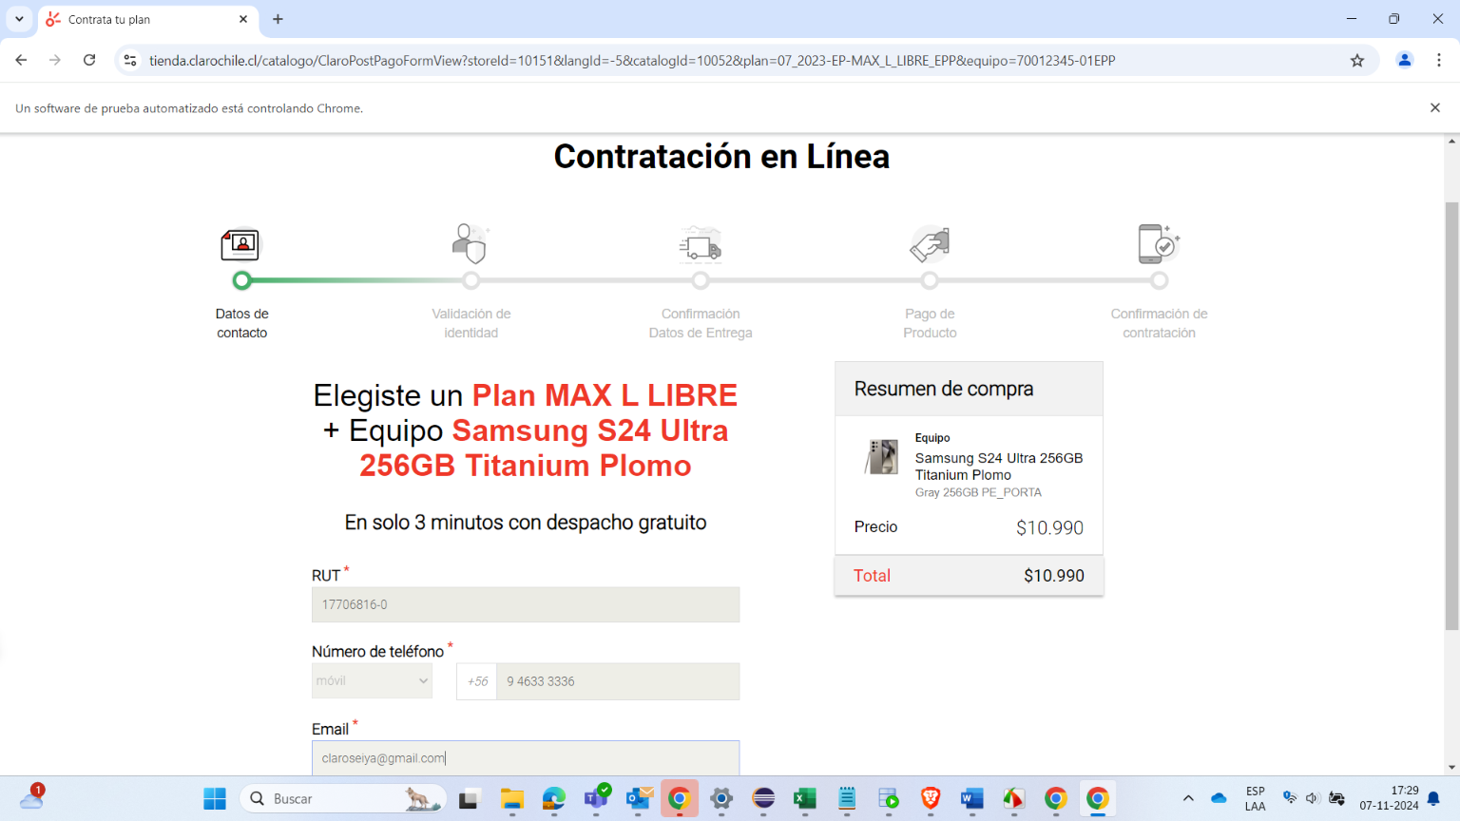

Captura de pantalla (4 Checkbox términos - 20241107173003):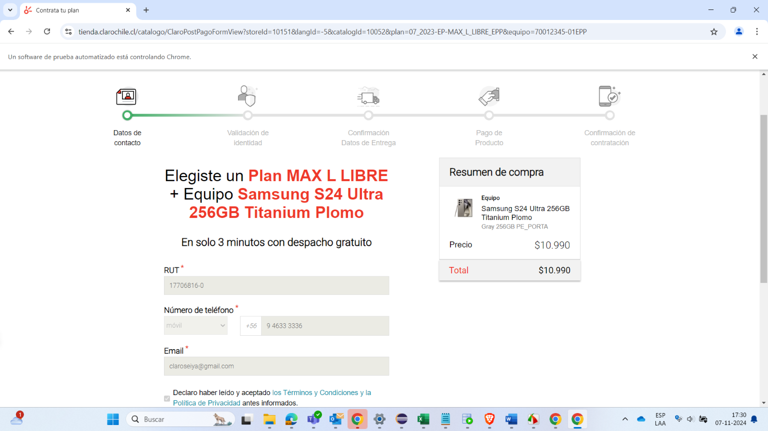

Captura de pantalla (5 Catálogo de planes - 20241107173006):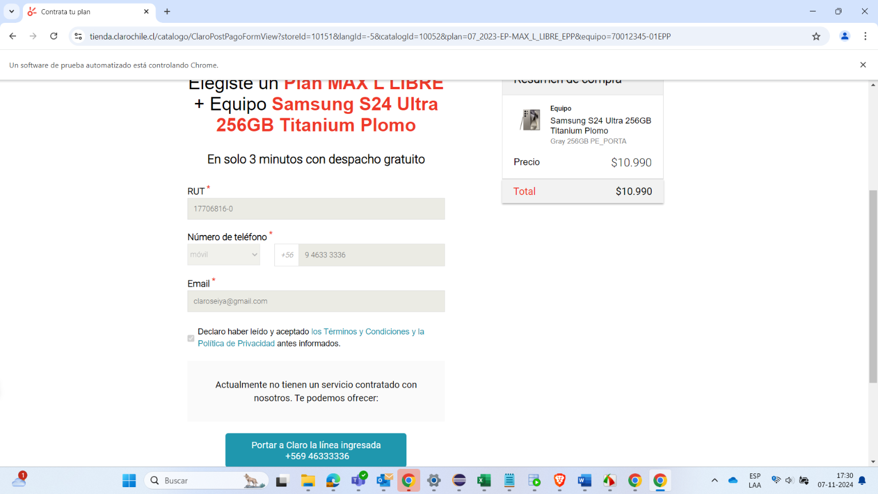

Captura de pantalla (8 Datos formulario 2 - 20241107173048):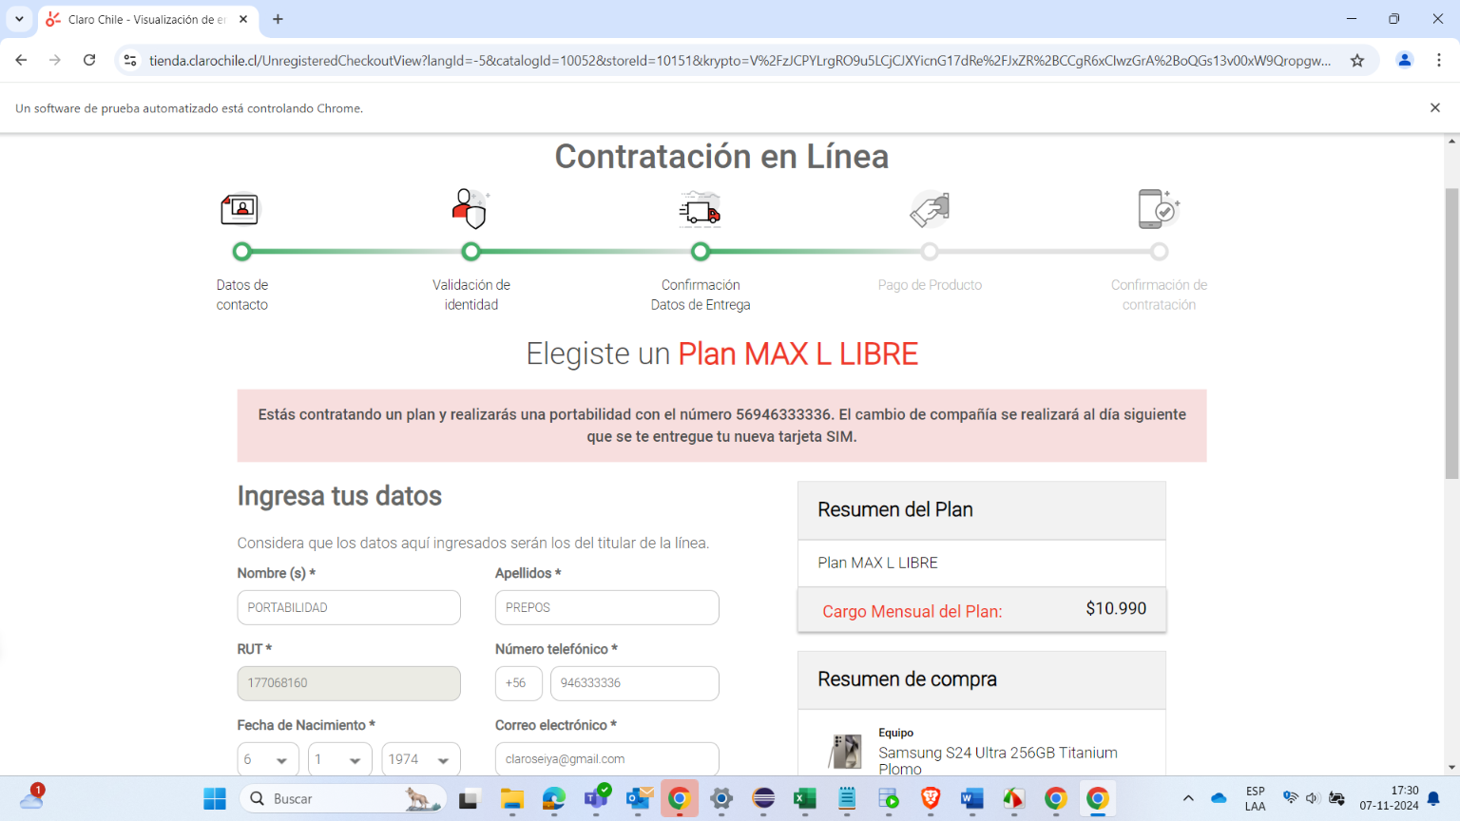

Captura de pantalla (9 Formulario 2 completo - 20241107173114):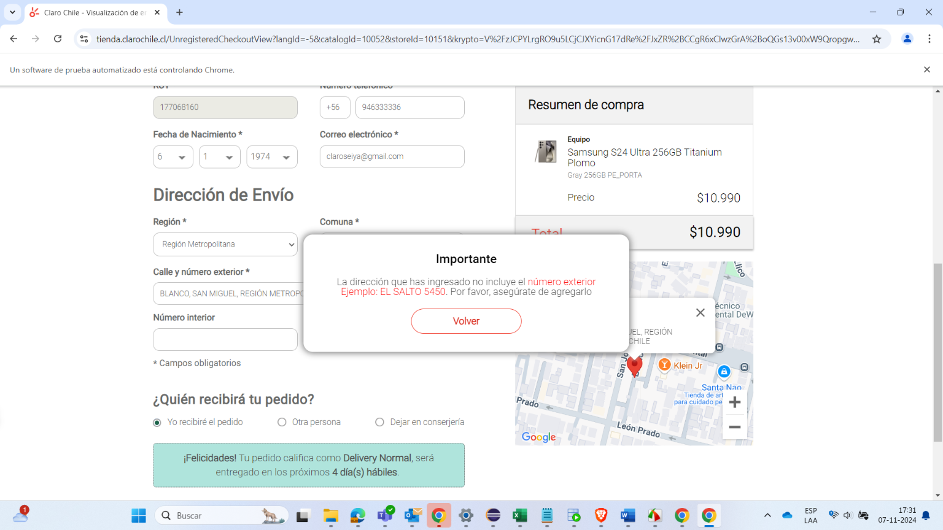

Captura de pantalla (1 Home portabilidad equipo - 20241107173226):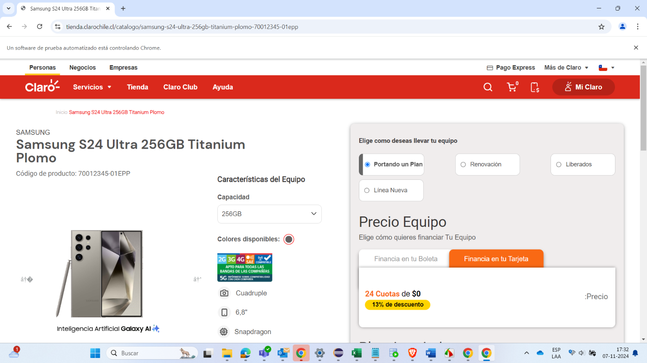

Captura de pantalla (2 Carrito de compras - 20241107173228):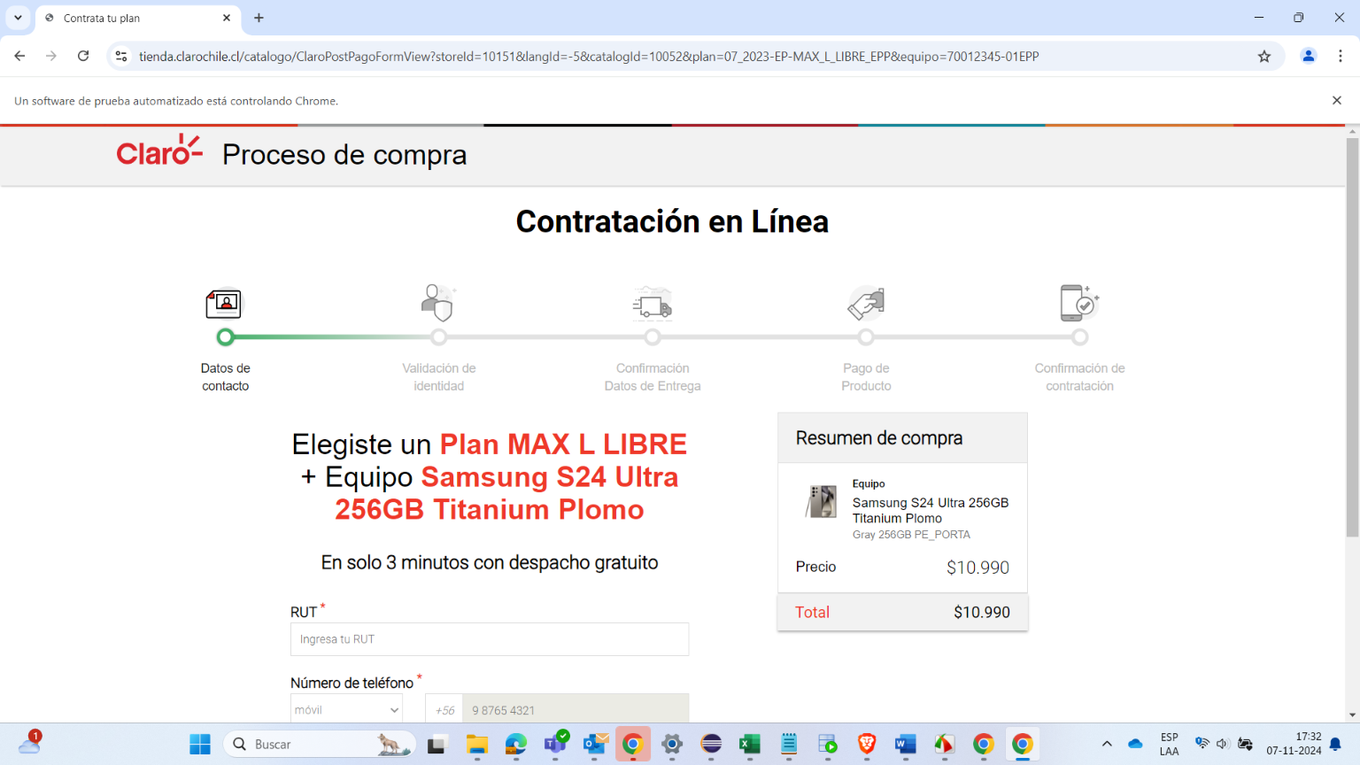

Captura de pantalla (3 Datos Formulario - 20241107173229):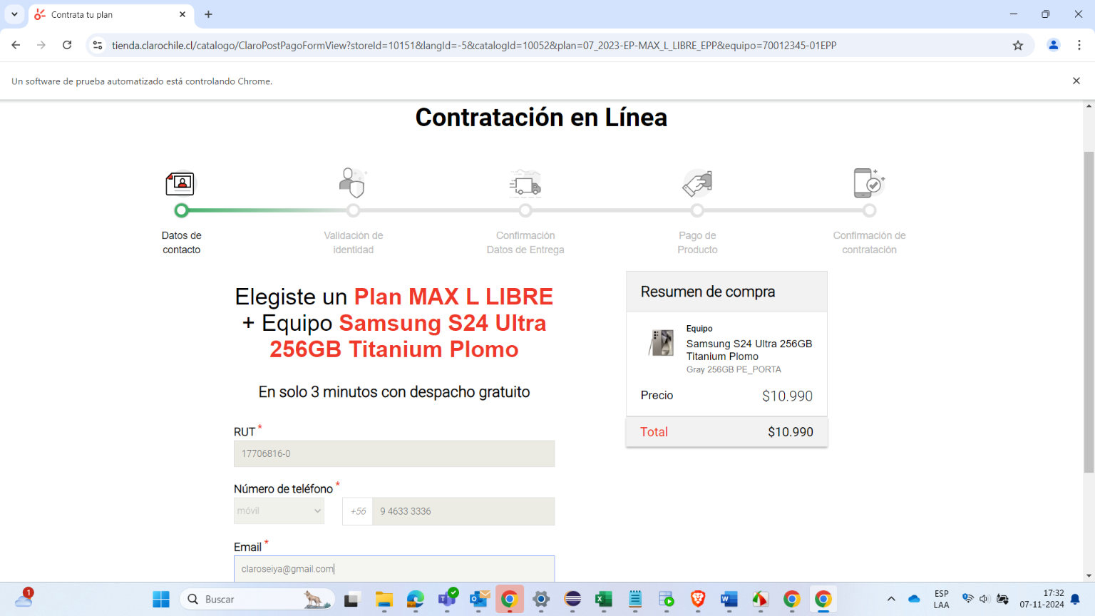

Captura de pantalla (4 Checkbox términos - 20241107173235):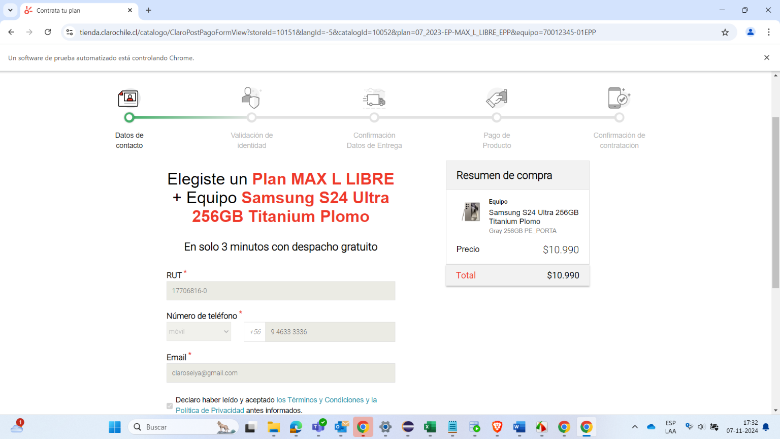

Captura de pantalla (5 Catálogo de planes - 20241107173238):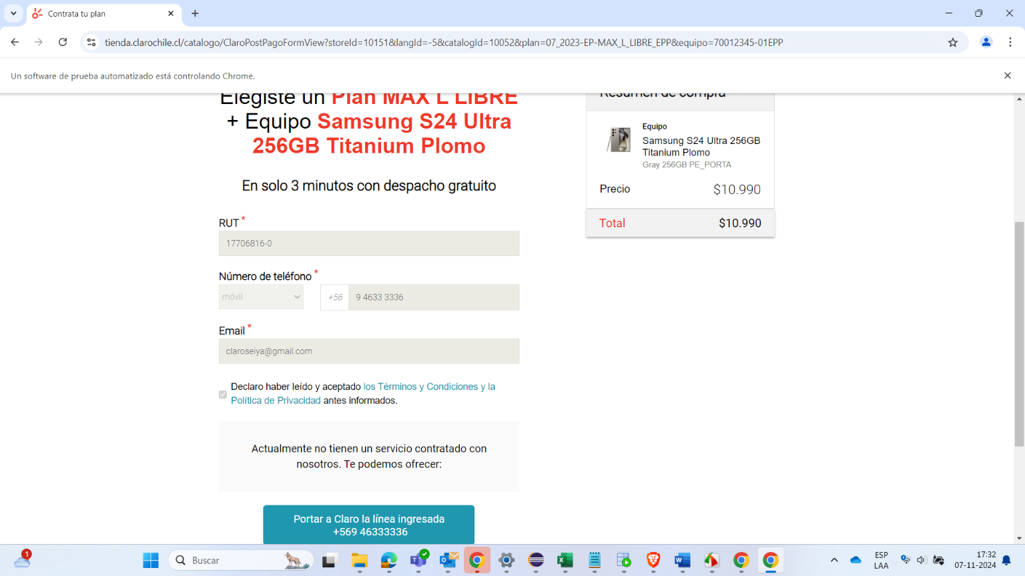

Captura de pantalla (8 Datos formulario 2 - 20241107173319):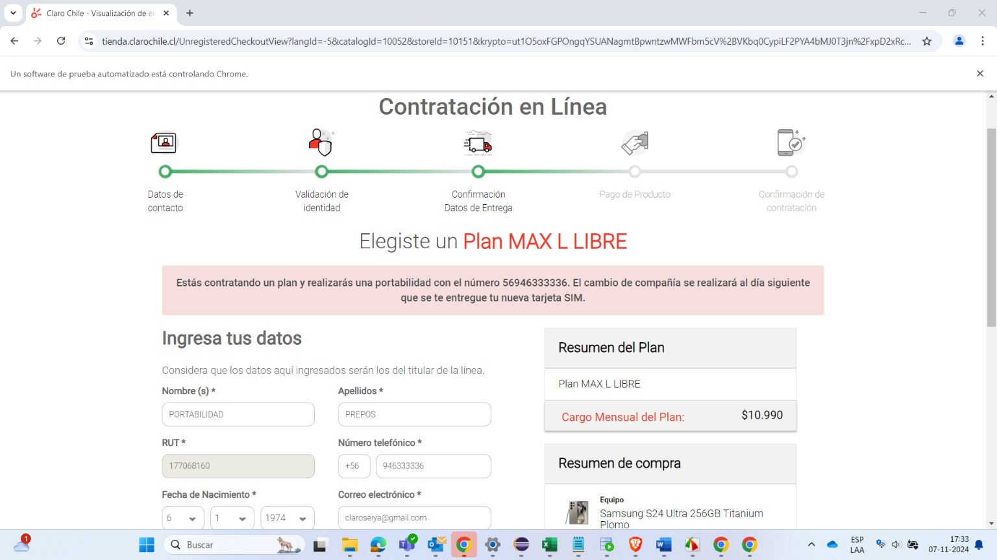

Captura de pantalla (9 Formulario 2 completo - 20241107173345):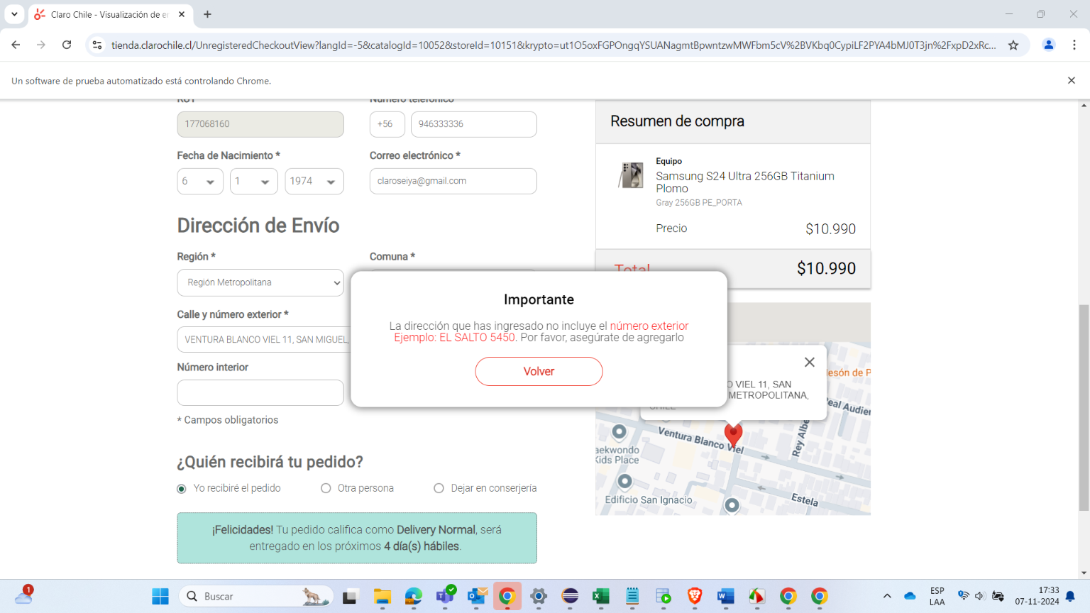

Captura de pantalla (1 Home portabilidad equipo - 20241107173417):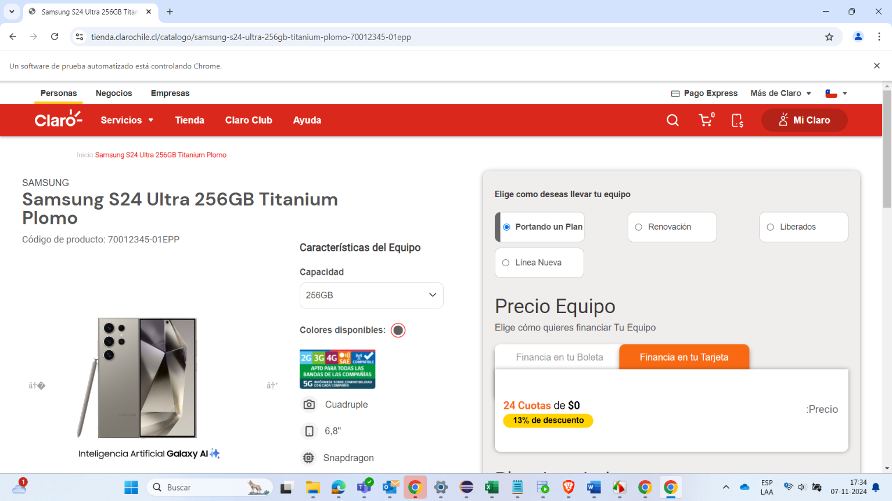

Captura de pantalla (2 Carrito de compras - 20241107173420):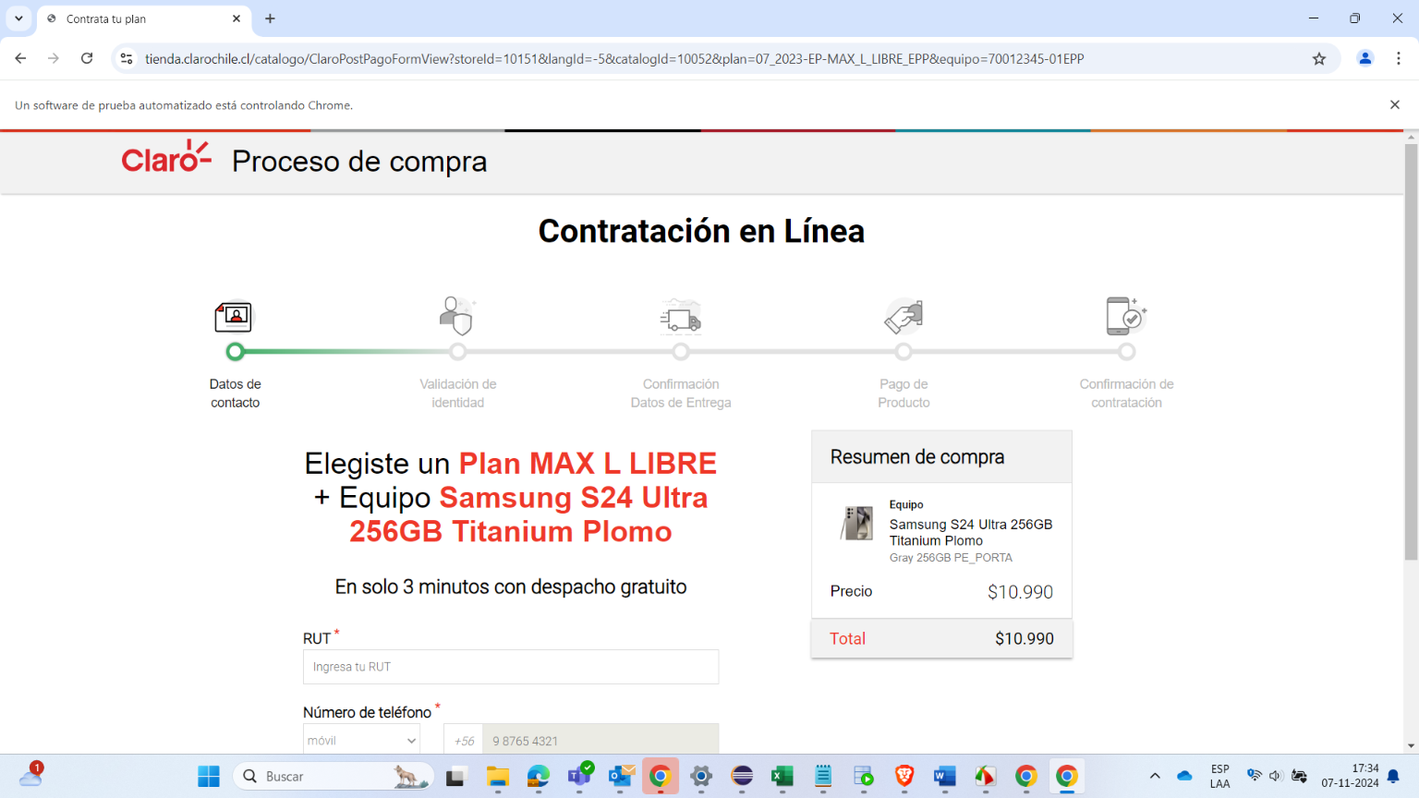

Captura de pantalla (3 Datos Formulario - 20241107173421):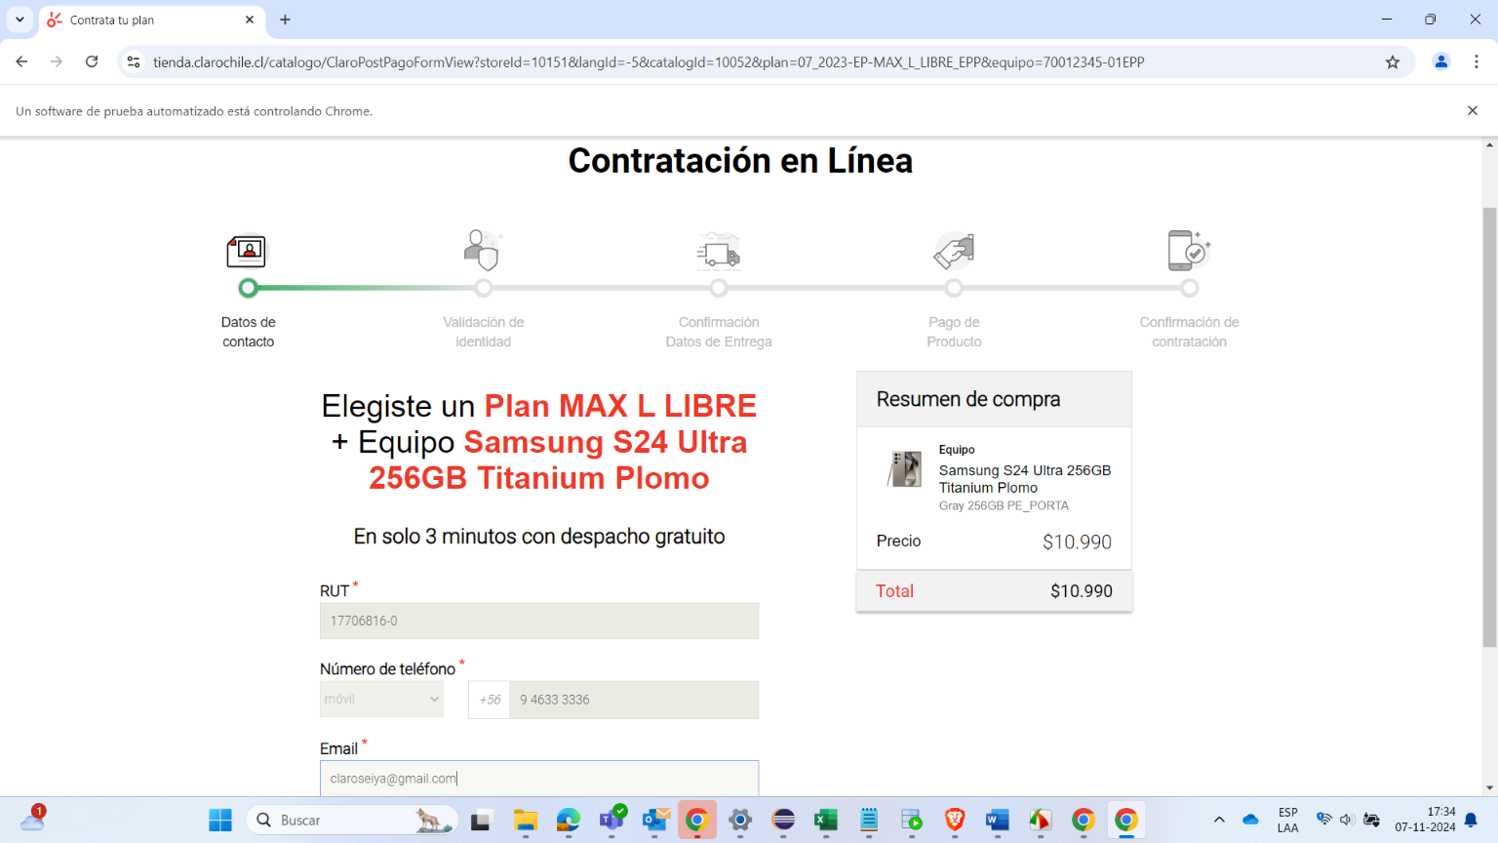

Captura de pantalla (4 Checkbox términos - 20241107173427):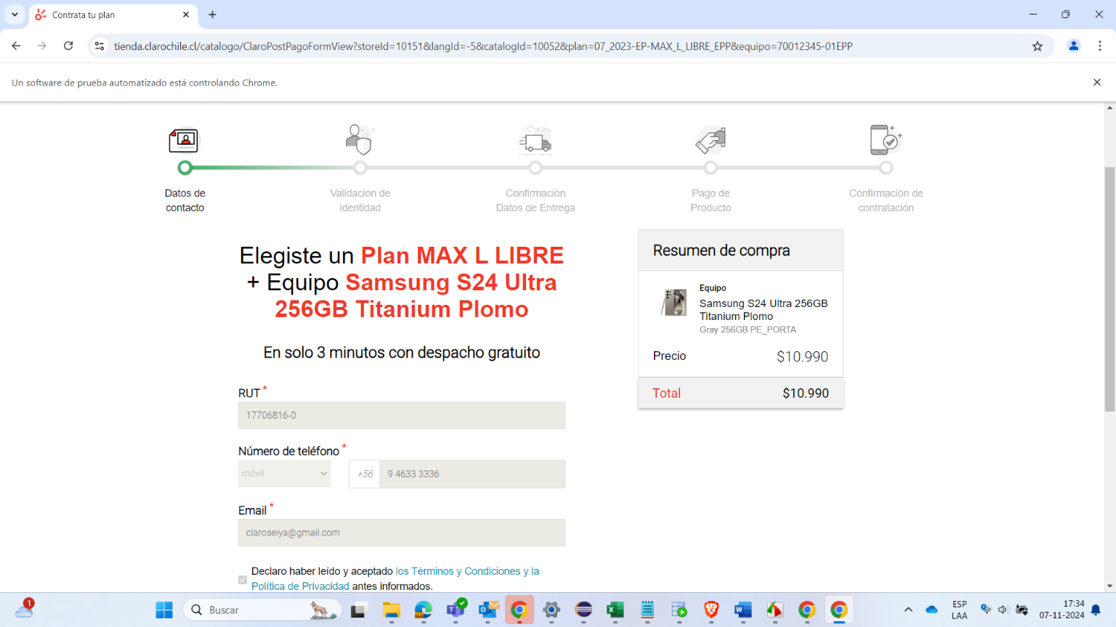

Captura de pantalla (5 Catálogo de planes - 20241107173430):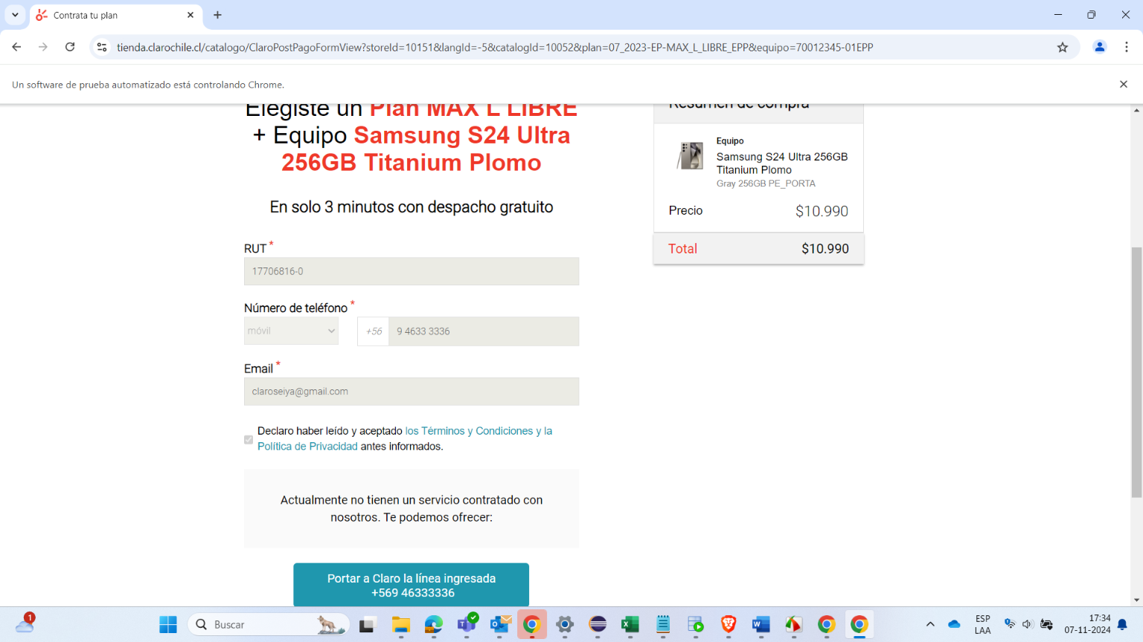

Captura de pantalla (8 Datos formulario 2 - 20241107173501):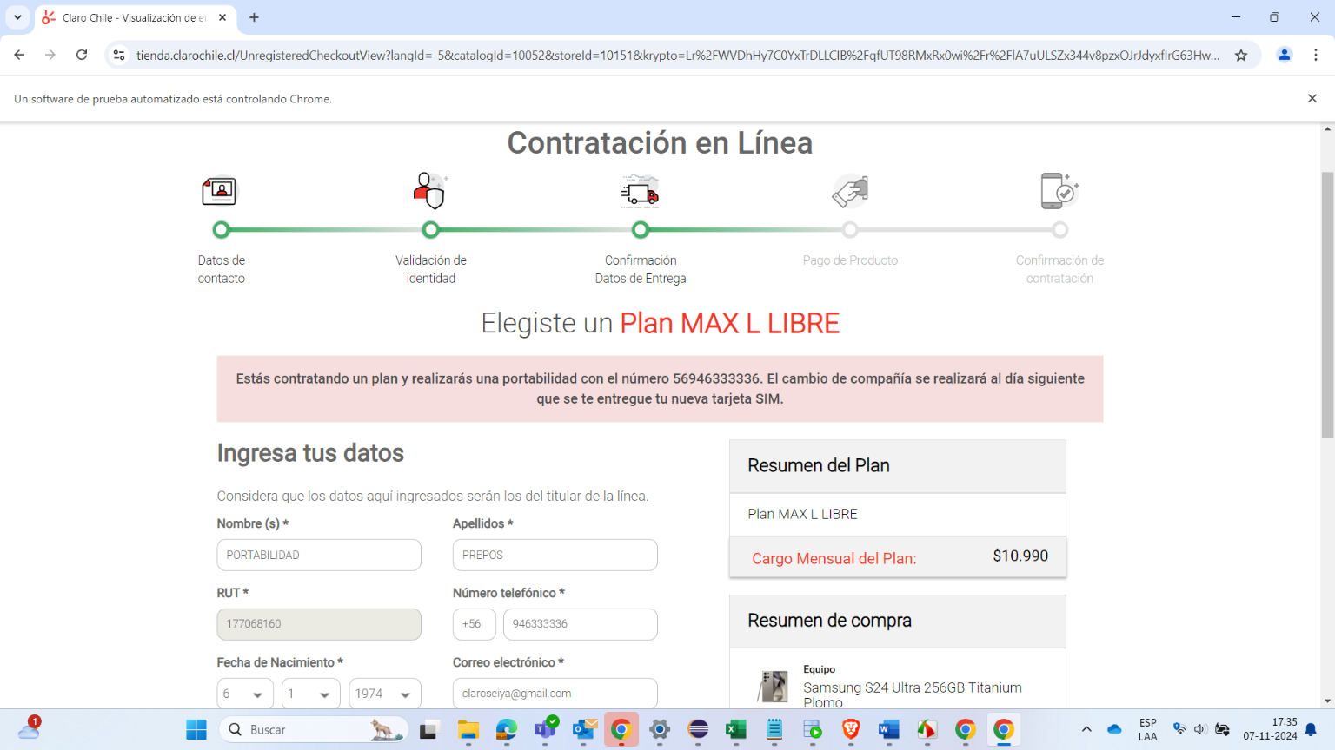

Captura de pantalla (9 Formulario 2 completo - 20241107173527):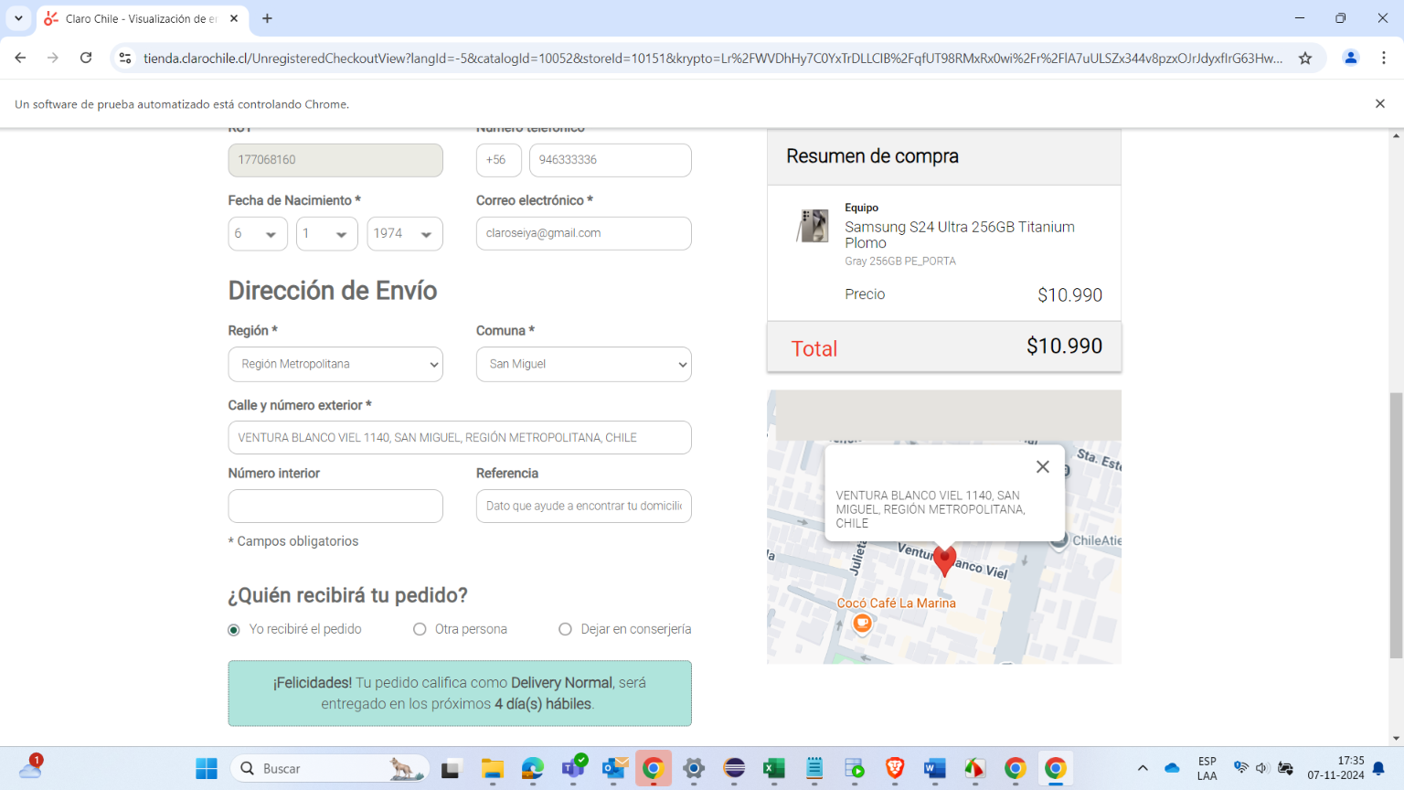

Captura de pantalla (10 Tipo de envío seleccionado - 20241107173535):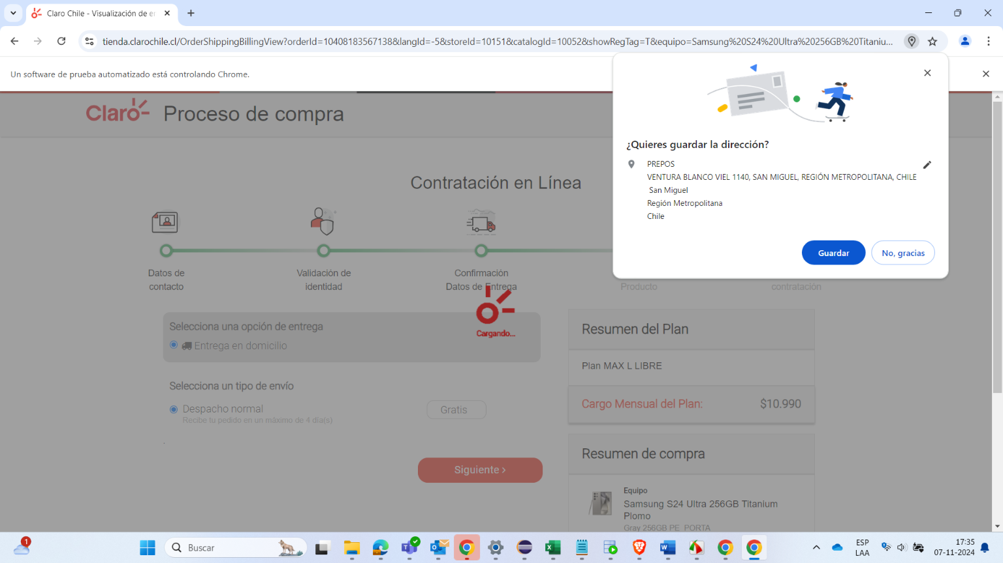

Captura de pantalla (11 Confirmación de compra - 20241107173651):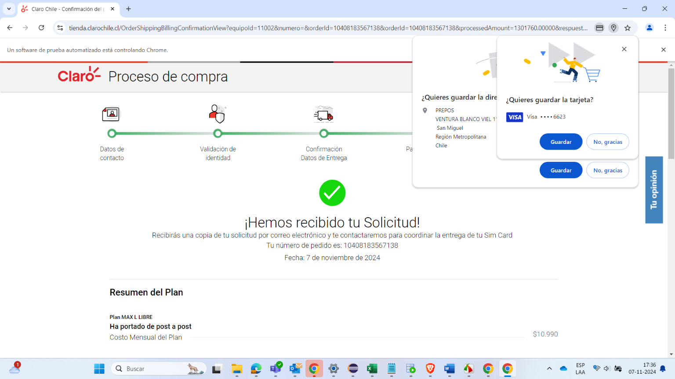

Captura de pantalla (1 Home portabilidad equipo - 20241107173857):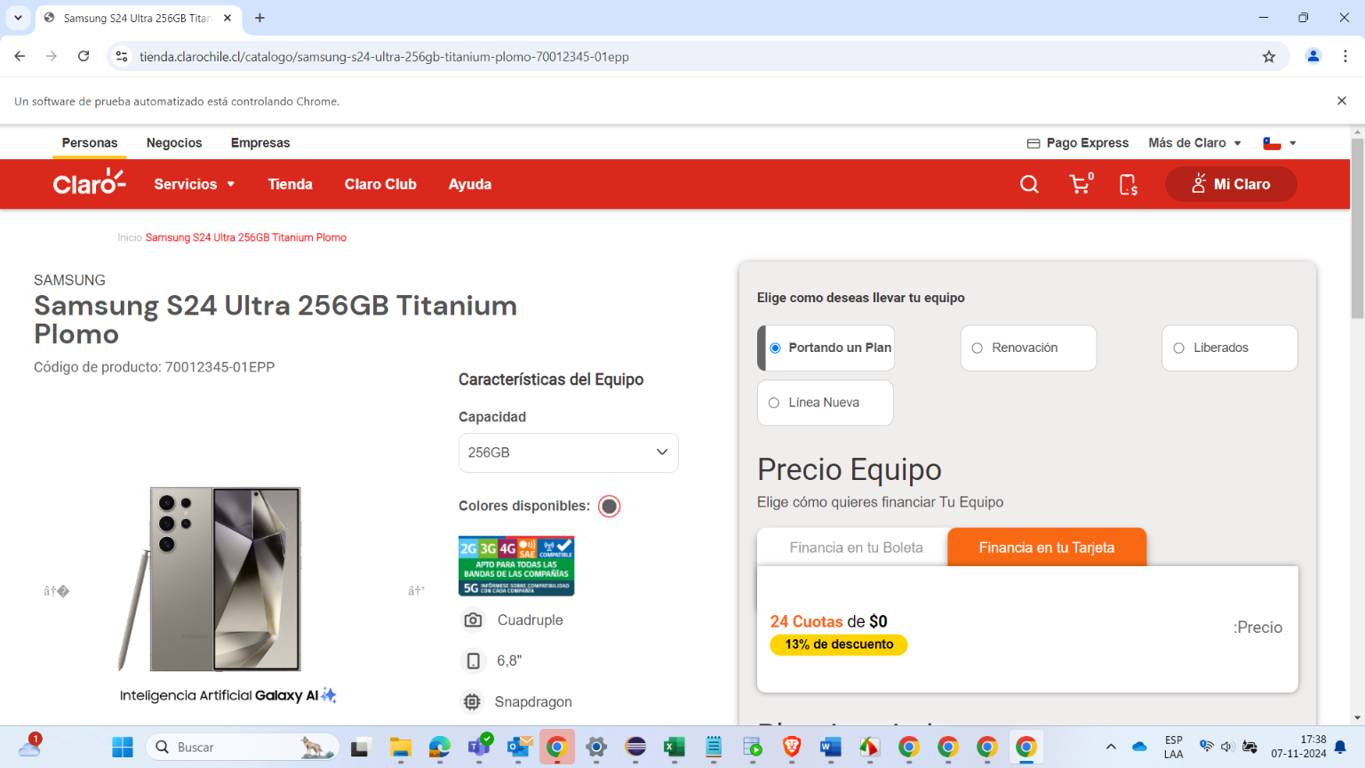

Captura de pantalla (2 Carrito de compras - 20241107173901):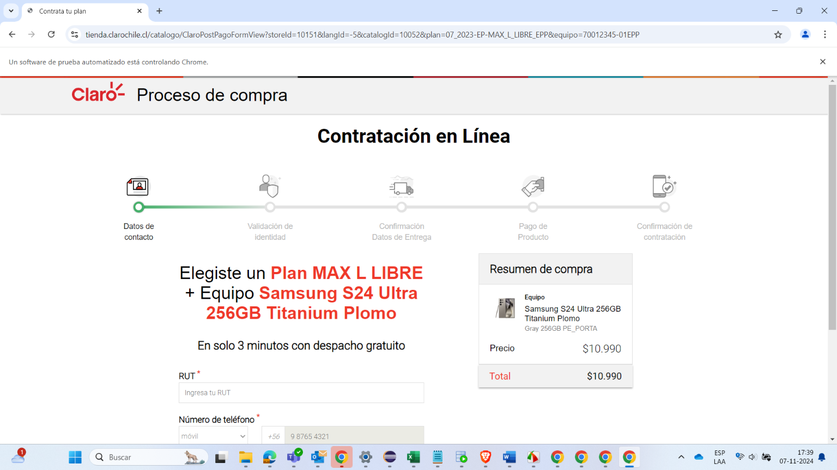

Captura de pantalla (3 Datos Formulario - 20241107173902):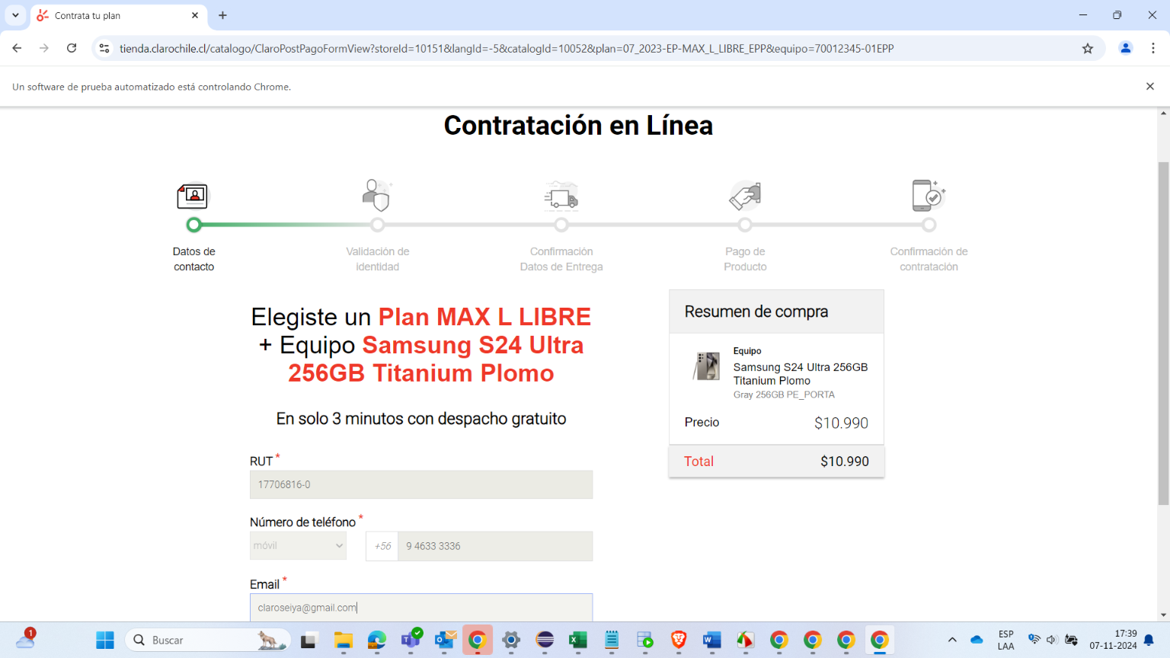

Captura de pantalla (4 Checkbox términos - 20241107173908):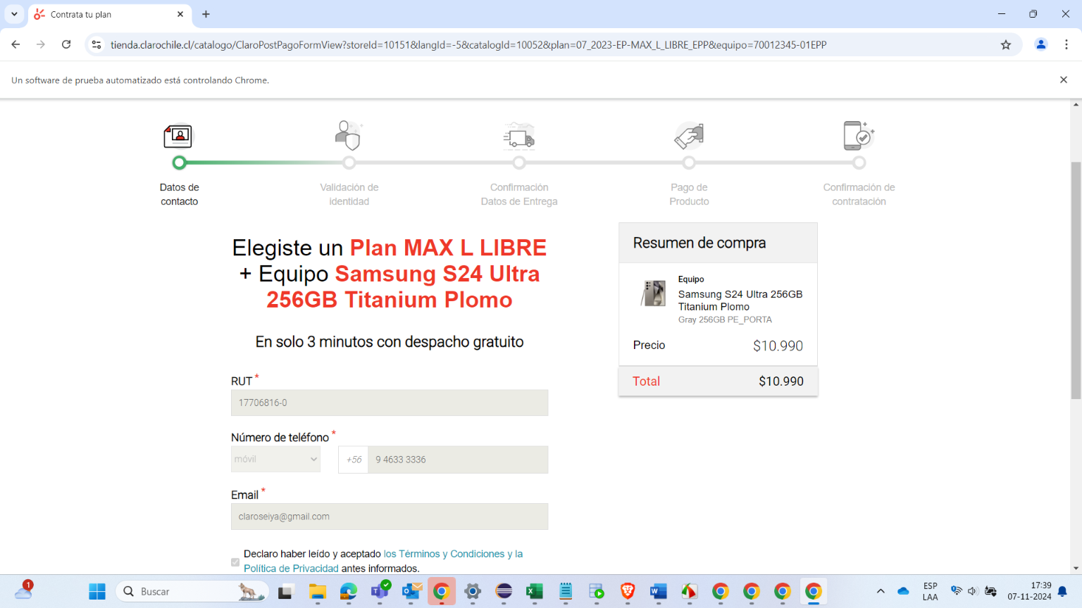

Captura de pantalla (5 Catálogo de planes - 20241107173911):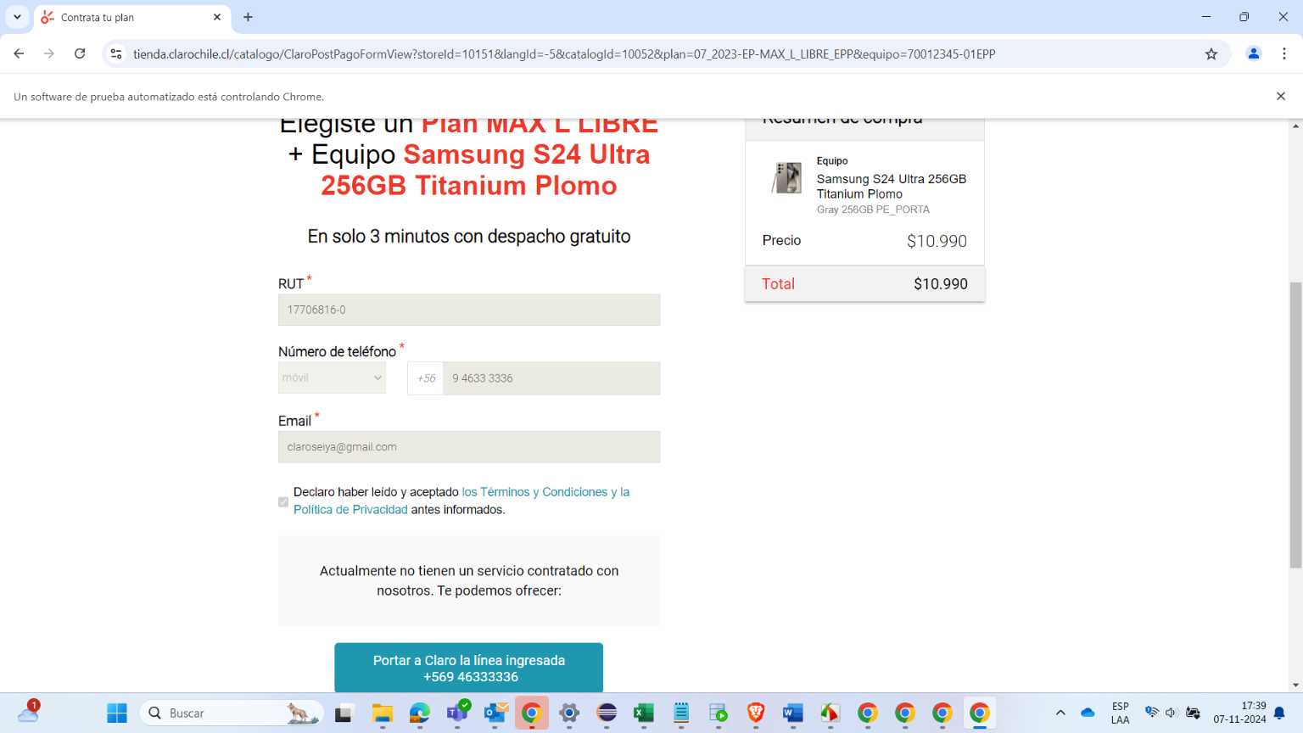

Captura de pantalla (8 Datos formulario 2 - 20241107173957):